泽州县火灾事故应急预案

1 总则

1.1 编制目的
为建立健全火灾事故应急救援机制，科学高效地做好灭火救援工作，最大限度减少火灾事故造成的人员伤亡和财产损失，保障公众生命健康和财产安全，维护公共安全，编制本预案。

1.2 编制依据
《中华人民共和国突发事件应对法》（中华人民共和国主席令〔2024〕25号）、《中华人民共和国消防法》（中华人民共和国主席令〔2021〕85号）、《山西省突发事件应对条例》（山西省第十一届人民代表大会常务委员会第二十八次会议通过）、《山西省消防条例》（山西省第十四届人民代表大会常务委员会审议通过）、《山西省突发事件应急预案管理办法》（晋政办发〔2024〕32号）、《山西省火灾事故应急预案》《晋城市突发事件总体应急预案》《晋城市火灾事故应急预案》《泽州县突发事件总体应急预案》等。

1.3 工作原则
火灾事故应急处置工作坚持统一指挥、分级负责，快速响应、科学决策，以人为本、协同应对的原则。

1.4 适用范围
本预案适用于泽州县行政区域内除森林、草原及矿井地下部分以外火灾事故的应急处置工作。

1.5 事故分级
根据火灾事故严重程度、涉及范围等，将火灾事故划分为特别重大火灾事故、重大火灾事故、较大火灾事故和一般火灾事故四级。（火灾事故分级标准见附件6）

2 泽州县火灾事故应急指挥体系
全县火灾事故应急指挥体系由县级火灾事故应急指挥部及其办公室、泽州县火灾事故应急处置现场指挥部及其应急工作组组成。

2.1 泽州县火灾事故应急指挥部（以下简称“县指挥部”）
指 挥 长：县政府分管副县长
副指挥长：县政府协管副秘书长
县应急管理局局长
县住房和城乡建设局局长
县公安局副局长
县消防救援大队大队长
成员单位：县委宣传部、县发展和改革局、县工业和信息化局、县公安局、县财政局、市生态环境局泽州分局、县住房和城乡建设局、县交通运输局、县文化和旅游局（县文物局）、县卫生健康和体育局、县应急管理局、县能源局、县人武部、县气象局、县消防救援大队、国网泽州县供电公司、中国移动泽州县分公司、中国联通泽州县分公司、中国电信泽州县分公司等。根据火灾扑救实际情况，指挥长可抽调相关单位分管负责人为成员。
县指挥部下设办公室，办公室设在泽州县消防救援大队，办公室主任由县消防救援大队大队长兼任。县指挥部及其办公室、成员单位职责见附件3。

2.2 泽州县火灾事故应急处置现场指挥部
发生火灾事故后视情成立泽州县火灾事故应急处置现场指挥部（以下简称“现场指挥部”）。县级现场指挥部设置如下：
指 挥 长：县政府分管副县长
副指挥长：县政府协管副秘书长
县应急管理局局长
县住房和城乡建设局局长
县公安局副局长
县消防救援大队大队长
事发地乡镇政府主要负责人
现场指挥部下设综合协调组、灭火救援组、专家技术组、人员疏散组、医学救护组、社会稳定组、应急保障组、宣传报道组、环境监测组、善后工作组等10个工作组。根据现场情况，指挥长可视情调整工作组、组成单位及职责，调集县其他有关部门和单位参加火灾事故处置工作。

2.2.1 综合协调组
牵头单位：县消防救援大队、县应急管理局
成员单位：事发地乡镇政府及相关部门
职 责：收集、汇总、报送灾情和灭火动态信息，承办文秘、会务工作，协调、服务、督办各组工作落实，完成现场指挥部交办的其他任务。

2.2.2 灭火救援组
牵头单位：县消防救援大队
成员单位：县消防救援大队、事发地乡镇政府及相关部门。
职 责：组织火情侦察，掌握火场情况，向现场指挥部提供决策建议；制定灭火救援方案，组织开展救人、灭火、排险等应急处置工作。

2.2.3 专家技术组
牵头单位：县消防救援大队
成员单位：根据火灾事故情况确定
职 责：掌握、研判灾情，组织应急专家库成员研究论证，为火灾扑救提供技术支持；参与制定灭火救援方案、技术措施和安全保障措施。

2.2.4 人员疏散组
牵头单位：县公安局
成员单位：县交通运输局、事发地乡镇政府及相关部门。
职 责：组织摸排、疏散、转移受火灾威胁的人员。

2.2.5 医学救护组
牵头单位：县卫生健康和体育局
成员单位：事发地乡镇政府相关部门。
职 责：负责伤员救治和医疗卫生保障，调配县级医疗资源指导援助，开展现场卫生防疫和心理危机干预等工作。

2.2.6 社会稳定组
牵头单位：县公安局
成员单位：事发地乡镇政府相关部门。
职 责：负责火场及周边治安、警戒和道路交通管制、疏导，开展人员核查、案件侦破、遇难人员身份识别等工作。

2.2.7 应急保障组
牵头单位：事发地乡镇政府
成员单位：县发展和改革局、县财政局、县住房和城乡建设局、县交通运输局、县气象局、县消防救援大队、国网泽州县供电公司、中国移动泽州县分公司、中国联通泽州县分公司、中国电信泽州县分公司，事发地乡镇相关部门。
职 责：负责保障灭火救援所需的车辆、器材、灭火剂、燃料、大型工程机械及其他物资的供应，做好供水、供电、通信、交通运输等保障，开展气象监测预报。

2.2.8 宣传报道组
牵头单位：县委宣传部
成员单位：县公安局、县卫生健康和体育局、县应急管理局、县消防救援大队，事发地乡镇政府及相关部门。
职 责：组织开展新闻发布、新闻报道，引导舆情。

2.2.9 环境监测组
牵头单位：市生态环境局泽州分局
成员单位：县气象局，事发地乡镇政府及相关部门。
职 责：组织对火场及周边区域环境质量和气象状况进行应急监测，研判环境污染范围及程度，预报现场天气情况，向指挥部提出防止污染扩大和蔓延的处置建议。

2.2.10 善后工作组
牵头单位：事发地乡镇政府
成员单位：县工业和信息化局、县公安局、县财政局、县住房和城乡建设局、县文化和旅游局（县文物局）、县应急管理局、县能源局、县人武部、县气象局、县消防救援大队，事发地乡镇相关部门。
职 责：做好受灾人员安抚、伤亡赔偿和应急补偿、恢复重建工作；组织事故调查，总结、分析火灾原因和应吸取的教训，提出改进措施；处理其他有关善后事宜。

3 风险防控
（1）县乡政府、各相关部门依法对社会面火灾风险点、危险源进行辨识、评估、监督和检查。
（2）消防救援部门通过社会面网格化火灾风险防控体系，运用“双随机、一公开”“互联网+监管”等手段，扩大监管覆盖面，提高监管效率，防范化解重大火灾风险。

4 监测和预警

4.1 监测
公安、应急和消防救援部门充分利用城市治安防控、道路交通图像监控、城市消防远程监控、物联网监测、电气火灾监控等信息化手段，及时监测接收火灾事故信息，加强火灾风险动态监测、预警响应。任何单位、个人一旦发现火情，应当立即通过各种途径报警，做到早发现、早报告、早处置。

4.2 预警
消防救援部门要建立火灾信息和预警发布机制，定期公告火灾信息及形势研判情况，在重点防火季节及时预警，对火灾多发的区域和行业及时警示，针对国内外突出火灾及时通报，提示风险、提早防范。

5 应急响应

5.1 信息报告
5.1.1 初报
火灾事故发生后，县指挥部办公室立即核实火灾基本情况，达到上报标准的，在事发半小时内上报到县委、县政府值班室；并按照有关规定报告上级有关部门，紧急情况下可越级上报。
主要内容包括：火灾发生时间、地点及单位名称，起火单位基本情况（包括建筑层数、使用功能、生产性质、危险化学品储存种类、数量等），人员被困及伤亡情况，火势发展情况，接报警情况，调派力量情况等。
5.1.2 续报
应急处置期间根据处置进展情况随时上报；可通过网络或书面报告，在初报的基础上报告有关确切数据，处置工作进展情况、采取的应急措施等基本情况。
5.1.3 终报
应急处置结束后，要及时全面上报信息；可采用网络或书面形式，处理结果报告的内容包括处置结束后，要及时全面上报信息。终报要全，重点报告事件的来龙去脉、综合措施、调查处置、善后工作、灾后重建、追责问责、举一反三、整改落实等结论性综合情况。

5.2 先期处置
火灾事故发生后，事故发生单位按照本单位火灾事故应急预案开展初期火灾处置工作。
县消防救援大队迅速调派人员和车辆装备到场处置，防止事故扩大。
根据事故情况及发展态势，按照分级属地原则，事发地乡镇政府立即启动相应应急响应，指派相关人员赴现场组织开展灭火救援工作。

5.3 分级响应
响应等级由低到高设定为三级、二级、一级三个等级，火灾事故发生后，依据响应条件，启动相应等级响应。（具体响应条件见附件4）

5.3.1 三级响应
符合三级响应条件时，由县指挥部办公室主任启动三级响应。重点做好以下工作：
（1）调派消防救援力量进行处置。
（2）县指挥部进入应急状态，密切关注火场态势和舆情变化，研判火情发展态势，派出工作组，指导火灾扑救工作；

5.3.2 二级响应
符合二级响应条件时，县指挥部办公室主任向指挥长报告，由指挥长启动二级响应。重点做好以下工作：
（1）县指挥部办公室组织有关成员单位负责人和专家等相关人员立即赶赴现场，同时，根据事故状况，迅速指挥调度有关救援力量赶赴现场参加灭火救援工作。
（2）指挥长亲临现场指导救援，迅速成立县现场指挥部及其工作组，组织会商火情，了解先期处置情况，分析研判火灾发展态势，研究制定灭火救援方案和保障方案，指挥各组迅速开展工作。
（3）指挥、协调消防救援队伍、其他应急救援队伍和医疗救治单位积极抢救遇险人员、救治受伤人员，控制危险源、排除事故隐患，标明或划定危险区域，为灭火救援工作创造条件。根据扑救火灾的紧急需要，转移、撤离或疏散可能受到火灾威胁的人员和重要财产，并进行妥善安置。
（4）加强火场周边环境监测监控和救援人员安全防护，发现可能直接危及救援人员生命安全的紧急情况，立即组织采取相应措施消除隐患，降低或化解风险，必要时撤离救援人员，防止事故扩大和次生灾害发生。
（5）根据火灾事故发展态势和灭火救援需要，协调增调救援力量及所需灭火剂、装备、物资、大型工程机械等。
（6）组织开展人员核查、事故现场秩序维护、遇险人员和遇难人员亲属安抚工作。
（7）做好供水、供电、供油、交通、通信、气象、医疗卫生、环境保护、生活等应急保障工作。
（8）加强对火场周边重要目标物、重大危险源的排查和安全处置，防范次生灾害。
（9）及时、统一发布灾情、救援等信息，协调各类新闻媒体做好新闻报道工作、舆情监测和引导工作。
（10）按照上级指挥部指导意见，落实相应工作。

5.3.3 一级响应
符合一级响应条件时，县指挥部办公室主任向指挥长报告，由指挥长启动一级响应。重点做好以下工作：
（1）县指挥部接到事故报告后，应当立即确认核实事故情况，进一步强化现场指挥力量，控制事态发展，同时向上级指挥部进行报告；
（2）按规定及时上报事故和前期救援进展情况，并协助上级指挥部全力以赴组织开展事故救援工作。
（3）在做好响应重点工作的基础上，落实上级指挥部指导意见，配合做好相关工作。

5.4 响应调整
县指挥部或县指挥部办公室依据灾情变化，结合灭火救援实际调整响应级别。

5.5 响应结束
灭火救援工作结束后，确认无发生相应次生灾害可能的情况下，按照“谁启动谁终止”的原则，宣布响应结束。

6 应急保障

6.1 医疗卫生保障
卫生健康部门负责组织医疗机构对事故伤亡人员进行紧急医疗救护和卫生防疫，必要时协调有关医疗救护专家、特种药品和特种救治装备进行增援。公安、交通运输等部门积极协助运送伤员，必要时可按相关规定征用过往车辆。

6.2 交通运输保障
交通运输部门负责牵头建立健全交通运输保障应急联动机制，必要时，可根据应急处置需要，紧急动员和征用社会交通运输工具，确保应急交通工具的优先安排、优先调度。

6.3 社会治安保障
事故发生地公安部门负责设置事故现场警戒，实施交通管制，疏散现场无关人员，防止事故扩大、蔓延和造成其他人员伤害。事发地政府要积极发动和组织社会力量开展自救互助、群防群治，全力维护事发地区的稳定。

6.4 气象服务保障
气象部门负责气象服务保障工作，根据预防和应对火灾事故救援的需要，提供天气预报并加强对极端天气的监测和预警。

6.5 资金保障
处置火灾事故由财政负担的经费，按照现行事权、财权划分原则分级负担。财政和审计部门要加强对火灾事故财政应急资金的监督管理，保证专款专用，提高资金使用效益。

6.6 力量和装备保障
县指挥部协调属地乡镇政府和相关成员单位做好力量和装备保障。属地乡镇政府调集食品、饮用水、药品、帐篷、衣物等物资为疏散被救群众和参战力量提供必需生活保障。相关单位平时应为义务消防人员的培训装备、个人防护装备及其维护提供充分的保障。

7 后期处置

7.1 善后处置
火灾事故发生地乡镇人民政府和有关部门要按规定及时调拨救助资金和物资，迅速做好环境污染消除和排水排污工作；对在火灾中造成的伤亡人员及时进行医疗救助或按规定给予抚恤，对造成生产生活困难的群众进行妥善安置，对紧急调集、征用的人力物力按规定给予补偿，尽快恢复社会秩序。

7.2 事故调查
按照事故等级和有关规定，成立相应事故调查组，及时对火灾事故发生原因、性质、经过、人员伤亡情况及直接经济损失、教训、责任进行调查，提出工作措施，并形成事故调查报告。
县指挥部办公室及时总结分析火灾发生原因、灭火救援情况和应吸取的教训，提出改进措施。

7.3 舆情防控
县委宣传部牵头建立健全舆情收集、研判、处置和回应机制，发生危机事件后，要快速反应，全面调查，迅速判断危机事件的原因、性质、后果，第一时间作出决策，第一时间正面回应，满足群众的知情权，接受社会的监督，树立良好形象。

8 附则

8.1 预案宣传、培训和演练
县指挥部办公室应当采取多种形式开展应急预案宣传，并会同有关部门定期组织应急预案培训和演练。

8.2 预案管理与更新
本预案原则上至少每3年进行评估一次，特殊情况下按有关规定实施。各乡镇依据本预案制定本行政区域的火灾事故应急预案。各成员单位根据本预案制定配套的应急联动方案和应急工作手册。

8.3 预案实施时间
本预案自印发之日起施行。此前有关规定与本预案不一致的，按本预案执行。

8.4 预案解释
本预案由泽州县消防救援大队负责解释。

附件：1.泽州县火灾事故应急组织架构图
2.泽州县火灾事故应急响应流程图
3.泽州县火灾事故应急指挥机构及职责
4.泽州县火灾事故应急响应条件
5.泽州县指挥部成员单位通讯录
6.火灾事故分级
7.《国家消防救援局 公安部 应急管理部等关于印发 <火灾统计管理规定> 的通知》
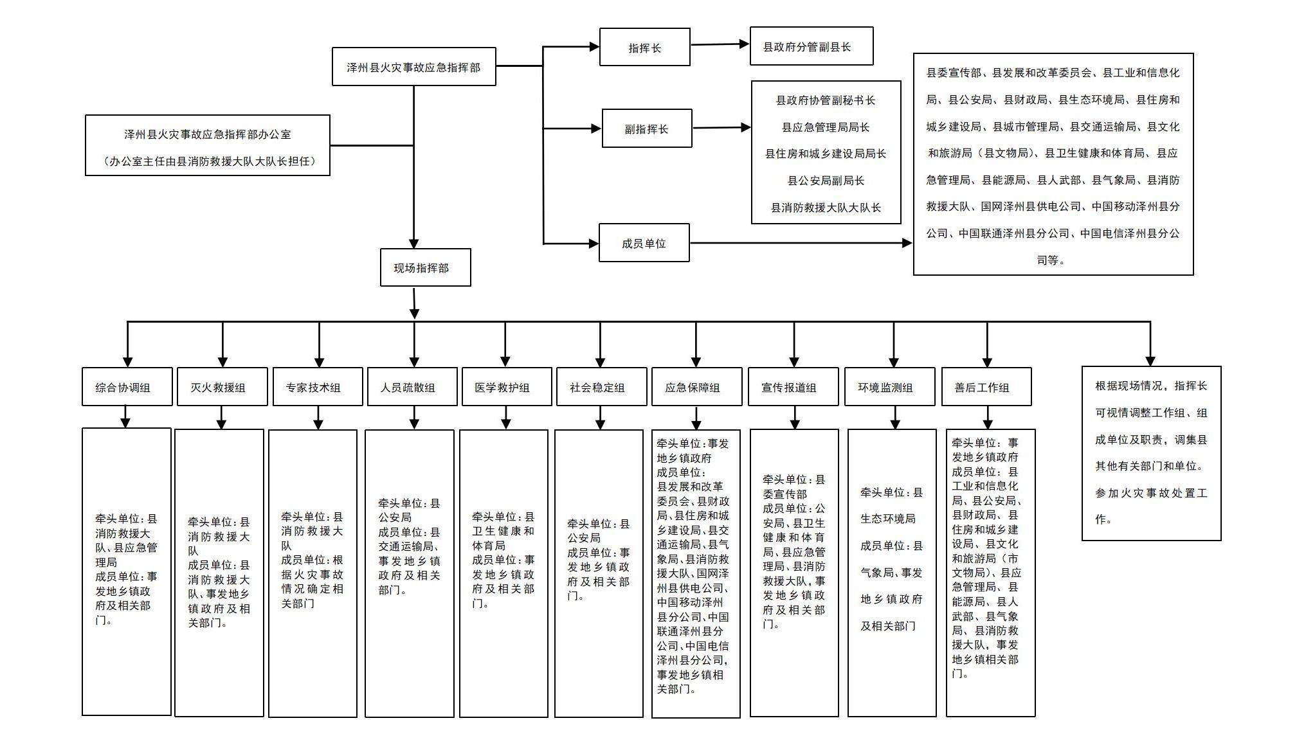
附件1
泽州县火灾事故应急组织架构图

附件2

泽州县火灾事故应急响应流程图

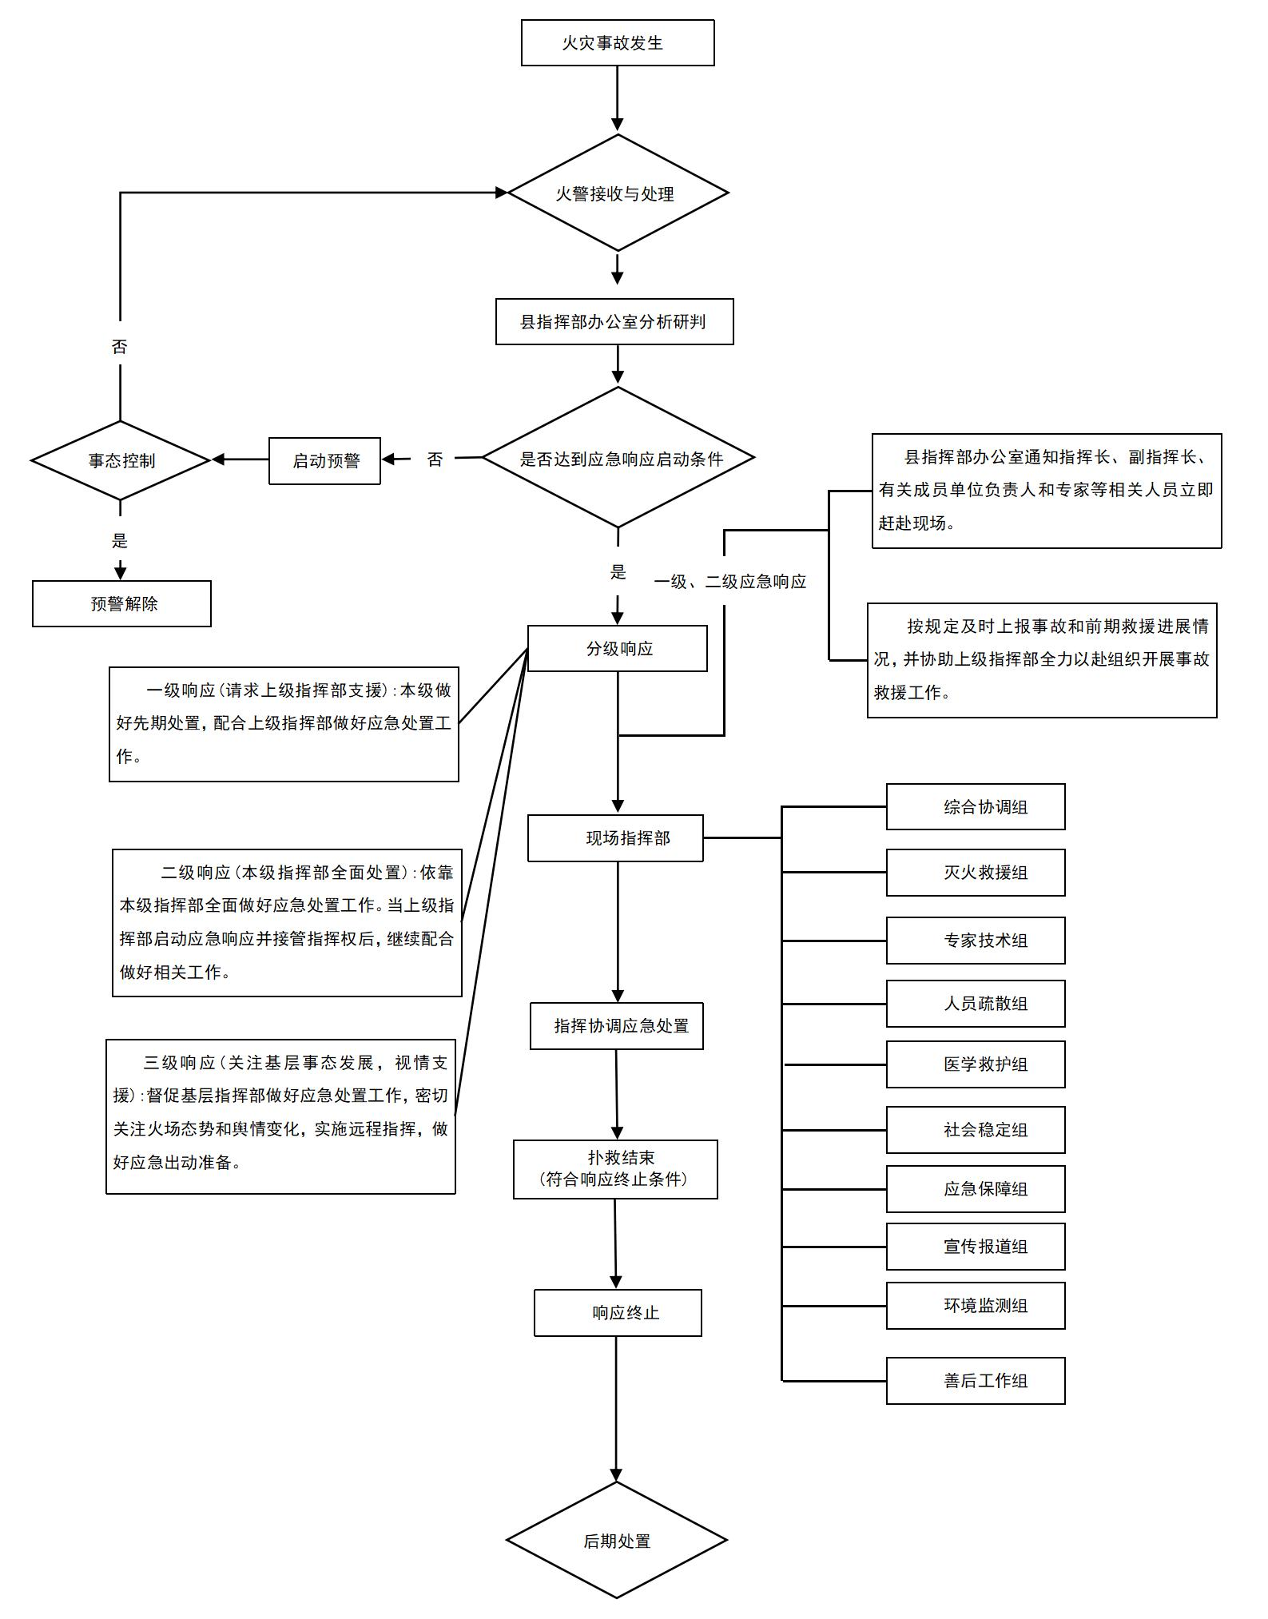

附件3 泽州县火灾事故应急指挥机构及职责

指挥机构组成 |  | 主 要 职 责
指  挥  长 | 县政府分管副县长 | 县指挥部主要职责：贯彻落实党中央、国务院、省委、省政府和市委、市政府及县委、县政府关于消防安全工作的决策部署，统筹协调全县火灾风险防控和隐患排查治理工作，决定县级层面应急响应等级并组织落实响应措施，组织指挥火灾事故应急处置工作，指导火灾事故调查评估和善后处置工作，落实县委、县政府及县应急救援总指挥部交办的火灾事故应急处置的其他重大事项。  县指挥部办公室主要职责：承担火灾事故应急指挥部日常工作，制定、修订火灾事故专项应急预案，组织火灾风险防控和隐患排查治理工作，开展桌面推演、实战演练等灭火救援专项训练、协调各方面力量参加火灾事故灭火救援行动，协助县委、县政府指定的负责同志组织火灾事故应急处置工作，配合做好火灾事故调查评估和善后处置工作，报告和发布火灾事故信息，指导事发地乡镇做好火灾事故应对等工作。
副  指  挥  长 | 县政府协管副秘书长
副  指  挥  长 | 县应急管理局局长
副  指  挥  长 | 县住房和城乡建设局局长
副  指  挥  长 | 县公安局副局长
副  指  挥  长 | 消防救援大队大队长
成  员  单  位 | 县委宣传部 | 根据县现场指挥部的统一部署，组织协调新闻媒体开展应急新闻报道，积极引导舆论。
成  员  单  位 | 县发展和改革委员会 | 安排中央和省、市级预算内投资支持灭火救援基础设施项目建设；监督检查规划和预算投资项目实施，协调落实需救助人群救灾物资、生活必需品的储备和调配工作。
成  员  单  位 | 县工业和信息化局 | 参与本系统火灾事故应急处置和调查处理等工作。
成  员  单  位 | 县公安局 | 负责组织和指导属地公安机关做好现场警戒、人员摸排、治安维护及火灾现场周边道路交通管理等工作，指导属地公安机关做好有关违法犯罪案件查处工作。
成  员  单  位 | 县财政局 | 按照分级负担原则，负责落实扑救火灾所需经费，做好资金使用的监督管理工作。
成  员  单  位 | 县生态环境局 | 对火灾事故可能引发的次生环境污染开展应急监测，并提出污染防控建议。
指挥机构组成 |  | 主 要 职 责
成  员  单  位 | 县住房和城乡建设局 | 负责指导全县城市市政公用设施建设、运行、安全和应急管理，指导县政供水管网覆盖范围内的火场供水工作，提供相关技术支援，视情调派建筑结构专家协助灭火救援工作。
成  员  单  位 | 县城市管理局 | 参与现场卫生清运，处置以及事故后出现货物乱堆乱放、临时占用消防通道等工作。
成  员  单  位 | 县交通运输局 | 负责组织调派灭火救援所需的运输工具。
成  员  单  位 | 县商务局 | 在应急处置过程中做好价格监测工作，对异常波动进行预测预警，配合做好生活必需品市场供应工作。
成  员  单  位 | 县文化和旅游局（县文物局） | 参与文物、博物馆单位火灾事故应急处置和调查处理等工作。
成  员  单  位 | 县卫生健康和体育局 | 负责组织实施伤病员转运、医疗救治和心理危机干预等工作；对火灾事故现场实施必要的公共卫生处置。
成  员  单  位 | 县应急管理局 | 负责统筹全县应急救援力量建设，统一协调指挥各类应急专业队伍，建立应急协调联动机制，组织指导火灾扑救工作。
成  员  单  位 | 县能源局 | 参与本系统火灾事故应急处置和调查处理等工作。
成  员  单  位 | 县人民政府国防动员办公室 | 参与已开发利用人防工程火灾事故应急处置和调查处理等工作。
成  员  单  位 | 县气象局 | 负责为火灾扑救提供气象信息保障和相关技术支持。
成  员  单  位 | 县消防救援大队 | 承担县指挥部办公室的日常工作；负责组织协调有关部门做好灭火救援各项工作；承担灭火救援信息的收集、分析、评估、审核和上传下达等工作；会同有关部门组织开展预案宣传、培训和演练，并根据实际情况，适时组织进行评估和修订；负责调查火灾原因，统计火灾损失，参与火灾事故的调查处理；完成市指挥部和县委、县政府交办的其他工作。
成  员  单  位 | 国网泽州县供电公司 | 根据灭火救援需要实施供电、断电、架设临时线路和出动应急供电设备等措施；负责调派相关专家、技术人员和救援力量为火灾事故现场提供技术支持，排除火场中一切影响灭火战斗的带电因素。
成  员  单  位 | 中国移动泽州县分公司 | 负责通信设施的抢修工作，架设临时设备，做好应急处置期间的通信保障工作。
成  员  单  位 | 中国联通泽州县分公司 | 负责通信设施的抢修工作，架设临时设备，做好应急处置期间的通信保障工作。
成  员  单  位 | 中国电信泽州县分公司 | 负责通信设施的抢修工作，架设临时设备，做好应急处置期间的通信保障工作。

附件4
泽州县火灾事故应急响应条件
三级响应 | 二级响应 | 一级响应
符合下列情形之一时，启动三级响应：  1.已造成或有可能造成10人以下重伤；  2.已造成或有可能造成100万元以下直接财产损失；  3.过火面积1000平方米以上2000平方米以下；  4.通过研判认为应当响应。 | 符合下列情形之一时，启动二级响应：  1.已造成或有可能造成1人以上3人以下死亡，或者10人以上50人以下重伤和死亡；  2.已造成或有可能100万元以上3000万元以下直接财产损失；  3.扑救时间超过2小时；  4.过火面积2000平方米以上；  5.文物、博物馆三级风险单位发生的火灾；  6.对周边重要目标物和重大危险源构成威胁；  7.三级应急响应不能控制；  8.通过研判认为应当响应。 | 符合下列情形之一时，启动一级响应，启动条件不设上限：  1.已造成或有可能造成3人以上10人以下死亡，或者10人以上50人以下重伤和死亡；  2.已造成或有可能造成3000万元以上直接财产损失；  3.需调集5—8个消防救援站增援；  4.文物、博物馆二级风险单位发生的火灾；  5.恶劣气候条件下的火灾；  6.二级应急响应不能控制；  7.通过研判认为应当响应。
注：前款所称的“以上”包括本数，“以下”不包括本数。

附件5

泽州县指挥部成员单位通讯录

单 位 | 值班电话 | 单 位 | 值班电话
市委办公室 | 2062298 | 县应急管理局 | 2061979
市政府办公室 | 2198345 | 县能源局 | 2090222
市应急局 | 2068110 | 县人武部 | 3838880
县委办公室 | 3033062 | 县气象局 | 13753618777
县政府办公室 | 3033064 | 县消防救援大队 | 2233309
县委宣传部 | 3033414 | 国网泽州县供电公司 | 2168203
县发展和改革局 | 3037074 | 中国移动泽州县分公司 | 13903560366
县工业和信息化局 | 3033952 | 中国联通泽州县分公司 | 18603560603
县公安局 | 3011110 | 中国电信泽州县分公司 | 15343562093
县财政局 | 2026099
市生态环境局泽州分局 | 2022718
县住房和城乡建设局 | 2285666
县交通运输局 | 3034338
县文化和旅游局（县文物局） | 3039708
县卫生健康和体育局 | 3098541

附件6

火灾事故分级

特别重大火灾 | 重大火灾 | 较大火灾 | 一般火灾
造成30人以上死亡，或者100人以上重伤和死亡，或者受灾100户以上，或者3亿元以上直接财产损失的火灾。 | 造成10人以上30人以下死亡，或者50人以上100人以下重伤和死亡，或者受灾50户以上100户以下，或者1亿元以上3亿元以下直接财产损失的火灾。 | 造成3人以上10人以下死亡，或者10人以上50人以下重伤和死亡，或者受灾10户以上50户以下，或者3000万元以上1亿元以下直接财产损失的火灾。 | 一般火灾是指造成3人以下死亡，10人以下重伤和死亡，受灾10户以下，3000万元以下直接财产损失的火灾。
注：上述所称“以上”包括本数，“以下”不包括本数
附件7
国家消防救援局 公安部 应急管理部
国家能源局 国家林业和草原局 中国民用航空局
国家矿山安全监察局关于印发
《火灾统计管理规定》的通知
消防〔2025〕17号
为加强和规范火灾统计管理工作，充分发挥火灾数据信息在 完善公共安全体系，推动公共安全治理模式向事前预防转型的重要作用，国家消防救援局会同公安部、应急管理部、国家能源局、国家林业和草原局、中国民用航空局、国家矿山安全监察局等相关部门修订了公安部原劳动部国家统计局1996年联合印发的《火灾统计管理规定》（以下简称“《规定》”），并经国家统计局同意。
现将《规定》印发，请各有关部门、单位认真做好宣贯工作，结 合各自火灾统计管理工作职责抓好落实。执行中遇有相关问题请 与国家消防救援局联系。

2025 年 3 月 14 日
火灾统计管理规定

第一条 为加强和规范火灾统计管理工作，充分发挥火灾数 据信息在完善公共安全体系，推动公共安全治理模式向事前预防转型的重要作用，根据《中华人民共和国消防法》《中华人民共和国统计法》和有关法律法规，制定本规定。
第二条 本规定适用于各级消防救援机构，承担火灾统计管理职能的其他部门、主管单位组织实施的火灾统计活动。
军事设施、矿井地下部分、核电厂、海上石油天然气设施的火灾统计管理工作由其主管单位负责。
法律、行政法规对森林草原等火灾统计另有规定的，适用其规定。
第三条 火灾统计的基本任务是真实、准确、完整、及时地掌握火灾信息，开展统计调查、组织统计分析，提供统计资料和统计咨询意见，实行统计监督。
第四条 国家消防救援局归口管理全国的火灾统计工作。县级以上消防救援机构，承担火灾统计管理职能的其他部门、主管单位分级负责本行政区域或者本领域管辖范围内的火灾统计管理工作。
非消防救援机构参与处置或者调查的火灾，负责处置或者调查的部门、单位应当及时将火灾相关统计资料通报至本级消防救援机构。
第五条 国家消防救援局会同有关部门、单位制定火灾统计调查制度，经应急管理部同意，报国家统计局审批或者备案后实施。
第六条 火灾统计的内容包括起火的时间、地点、场所、原因以及伤亡人数（包括下落不明的人数）、直接经济损失的情况等。
火灾可以按照起火物类型、表现形式、起火场所、行业系统、原因性质等进行分类统计。
第七条 凡在时间或者空间上失去控制的燃烧都为火灾，下列特殊情形的燃烧不列入本规定火灾统计的范围：
（一）车辆因道路交通事故导致本身或者碰撞对象的燃烧；
（二）铁路、城市轨道列车因脱轨、相撞、翻坠等导致本身或者碰撞对象的燃烧；
（三）水上船舶因碰撞、触礁、触碰等导致本身或者碰撞对象的燃烧；
（四）民用航空器因碰撞、坠落等导致本身或者碰撞对象的燃烧；
（五）民用爆炸品的爆炸或者武器弹药造成的燃烧。
第八条 凡在火灾和火灾现场扑救过程中因烧灼、爆炸、窒息、中毒、触电、高温、辐射、砸压、碰撞、坠落、踩踏等原因直接导致的人员伤亡列入火灾伤亡统计范围。其中，国家综合性消防救援队伍、政府专职消防队以及解放军、武警官兵、公安干警在火灾现场扑救过程中导致的伤亡不计入火灾等级统计范围，仅作为火灾伤亡总人数另行统计。
火灾造成的人员死亡自火灾发生之日起30日为限，重伤和轻伤均应当纳入统计范围。
人员受伤程度参照《人体损伤程度鉴定标准》《劳动能力鉴定职工工伤与职业病致残等级》等国家有关标准，及烧烫伤等医学诊疗规范进行确定。
第九条 火灾的直接经济损失包括直接财产损失、现场处置费和人身伤亡支出费。
直接财产损失包括财产（不包括货币、票据、有价证券等）在火灾中直接被烧毁、烧损、烟熏、砸压、辐射以及在灭火救援中因破拆、水渍、碰撞等所造成的损失。
现场处置费包括灭火救援费（包括灭火剂等消耗材料费、水带等消防器材损耗费、消防装备维护或者损毁费、现场清障调用车辆、大型设备及人力费）及灾后现场清理费等。
人身伤亡支出费包括医疗费、丧葬及抚恤费、补助及救济费等。
具体统计方法可以参照相关标准。
第十条 根据火灾造成的人员伤亡、受灾户数和直接财产损失，将火灾划分为四个等级：
（一）特别重大火灾是指造成30人以上死亡，或者100人以上重伤和死亡，或者受灾100户以上，或者3亿元以上直接财产损失的火灾；
（二）重大火灾是指造成10人以上30人以下死亡，或者50人以上100人以下重伤和死亡，或者受灾50户以上100户以下，或者1亿元以上3亿元以下直接财产损失的火灾；
（三）较大火灾是指造成3人以上10人以下死亡，或者10人以上50人以下重伤和死亡，或者受灾10户以上50户以下，或者3000万元以上1亿元以下直接财产损失的火灾；
（四）一般火灾是指造成3人以下死亡，10人以下重伤和死亡，受灾10户以下，3000万元以下直接财产损失的火灾；其中，无人员伤亡且直接财产损失在1000元以下的，为轻微火灾。
性质为生产安全事故的火灾，按照国家有关法律法规界定的生产安全事故等级标准进行划分。
前款所称的“以上”包括本数，“以下”不包括本数。
第十一条 火灾应当在处置完毕后的48小时内完成基本信息的统计，因调查尚在进行或者不可抗力等因素，起火的时间、原因、伤亡人数、直接经济损失等相关统计信息尚不明确且超过统计期限的，可待调查完成或者不可抗力等因素消除后，对相关信息及时完善和修正。
经调查不属于火灾统计范围的，应当予以核销。
国家综合性消防救援队伍直接管理的消防救援站可以对轻微火灾进行现场登记统计，并将登记统计结果报上级消防救援机构审核汇总。
第十二条 下列领域和地区的火灾统计管理职责及范围为：
（一）铁路的客货列车、车站，直接为其运营服务的段、厂、调度指挥中心、到发中转货场、仓库等单位及铁路沿线的勘测设计、基建施工等场所发生的火灾，由铁路消防主管部门负责统计管理工作。
（二）长江中央管理水域的码头、水上设施、趸船发生的火灾，由长江航运消防主管部门负责统计管理工作。
（三）在我国领空执飞、地面运行、停泊的中外民用航空器（含在境外执飞、地面运行、停泊的我国民用航空器）发生的火灾，由民航主管部门负责统计管理工作。
（四）森林草原内的宗教祭祀、旅游景区、宾馆酒店、餐饮民宿、商业娱乐、医疗养老、教育培训等人员密集场所，厂房、仓库、农副业生产等建筑物，以及林区内林业城镇和职工聚居点发生的火灾，由辖区消防救援机构负责统计管理工作。
（五）新疆生产建设兵团辖区发生的火灾，由新疆生产建设兵团消防主管部门负责统计管理工作，消防救援机构予以协助，具体由兵团消防主管部门商对应消防救援机构进行确定。
第十三条 国家消防救援局与军事设施、矿井地下部分、核电厂、海上石油天然气设施的主管单位，承担森林草原火灾统计管理职能的部门，以及本规定第十二条规定的相关主管部门建立火灾数据共享通报机制，每季度互通相关火灾情况。
第十四条 各级消防救援机构，承担火灾统计管理职能的其他部门、主管单位和统计人员依法独立行使火灾统计调查、统计报告、统计监督的职权。
县级以上消防救援机构，承担火灾统计管理职能的其他部门、主管单位应当根据国家有关规定，明确本单位防范和惩治火灾统计造假、弄虚作假的责任主体，严格执行统计法规和本规定有关要求。
县级以上消防救援机构，承担火灾统计管理职能的其他部门、主管单位及其负责人，应当保障火灾统计活动依法进行，不得以任何方式要求统计机构、统计人员及其他机构、人员伪造、篡改统计资料，不得明示、暗示下级单位及其人员或者统计调查对象填报虚假统计数据，不得非法干预统计调查对象提供统计资料，不得对依法履行职责或者拒绝、抵制统计违法行为的单位和个人打击报复，不得统计造假、弄虚作假。
国家机关、企业事业单位和其他组织以及个体工商户和个人等火灾统计调查对象，应当真实、准确、完整、及时地提供火灾统计资料，不得虚报、瞒报、拒报、迟报，不得转移、隐匿、伪造、篡改、毁弃或者拒绝提供火灾资料，不得拒绝、阻碍火灾统计调查和统计监督检查。
第十五条 县级以上消防救援机构，承担火灾统计管理职能的其他部门、主管单位应当明确有关人员负责火灾统计工作，建立健全火灾统计制度，加强统计渠道建设和统计人员专业培训，推进火灾统计信息搜集、处理、传输、共享、存储、分析技术和统计数据库体系的现代化。
第十六条 县级以上消防救援机构，承担火灾统计管理职能的其他部门、主管单位应当按照国家有关规定建立火灾统计资料的保存、管理制度，建立健全火灾统计信息共享机制。火灾现场统计的原始资料应当至少保存2年，其他火灾统计资料按照《中华人民共和国统计法实施条例》等法律法规和有关政策文件规定的时间保存。
第十七条 火灾统计资料由县级以上消防救援机构、人民政府统计机构和相关部门、主管单位依法向各地区及各有关部门通报或者公布，火灾统计资料在尚未公布前，任何单位和个人不得擅自向外界提供和公布。
公民、法人或者其他组织申请公开或者查询相关火灾统计资料的，按照《中华人民共和国政府信息公开条例》及有关规定执行。
第十八条 火灾统计数据用于分析、研究火灾规律，为制定消防救援工作规划和法规技术标准、加强消防基础设施建设和防灭火救援工作等提供数据支撑，不应当作为民事赔偿的直接依据，也不应当直接作为考核、评价区域性消防工作和地区消防安全形势的指标，鼓励探索消防安全综合评价体系。
第十九条 任何单位和个人有权向消防救援机构，承担火灾统计管理职能的其他部门、主管单位和人民政府统计机构，控告和检举火灾统计工作中弄虚作假、瞒报漏报等违法违规行为。
县级以上消防救援机构，承担火灾统计管理职能的其他部门、主管单位应当畅通火灾统计违法举报渠道，公布举报电话、通信地址、电子邮箱等，依法处理统计违法举报。
第二十条 各级消防救援机构，承担火灾统计管理职能的其他部门、主管单位应当依法履行下列监督管理职责：
（一）监督有关单位、组织和个人如实报告火灾、提供火灾统计资料；
（二）调查、收集和核实有关火灾资料，检查各种原始记录和台账，监督改正不实的火灾统计资料；
（三）如实向上级消防救援机构或者相关部门、主管单位报告火灾统计调查和分析的资料；
（四）监督火灾统计的有关法规、工作制度的执行情况，提出改进工作的意见和建议。
第二十一条 县级以上消防救援机构应当积极协助本级人民政府统计机构对火灾统计工作开展监督检查。
县级以上消防救援机构在火灾统计工作中发现统计违法违规行为的，应当及时向同级人民政府统计机构通报、移送有关统计违法案件材料。
第二十二条 火灾发生后隐瞒不报，故意拖延报告期限，无正当理由拒绝提供火灾有关情况和资料，或者故意伪造、篡改火灾统计资料，明示、暗示下级单位及其人员或者统计调查对象填报虚假统计数据，干扰阻碍火灾统计调查和统计监督检查等违法违规行为，依照《中华人民共和国统计法》《中华人民共和国消防法》等法律、行政法规进行处理，属于国家工作人员的，由任免机关或者监察机关依法给予处分。
第二十三条 本规定所称的“日”为自然日。
本规定所称的“表现形式”指燃烧、爆炸、爆燃等。
本规定所称的“户”指常住居民户或者承租户的住所，其特征为供家庭生活并与外界相对隔离的两个方面。合租、群租或者因家庭关系共同居住一处住所的计为一“户”，其中，家庭生活和租赁关系并存的多个住所在同一建筑内的，不同租赁关系的住所应当分别计算。集体宿舍、酒店式公寓以及临时搭建的帐篷、毡房、板房、工棚或者棚户等，不应当认定为本规定所称的“户”。
本规定所称的“受灾户”是指因起火导致“户”内生活资料和“户”内的墙、柱、梁、楼板等建筑构件直接遭受火焰灼烧，或者因燃烧作用直接导致“户”内上述主要建筑构件垮塌、损毁、崩坏的“户”数（不含仅受烟熏、水渍影响的“户”数）。
第二十四条 本规定自2025年5月1日起施行，各地、各有关部门可以依据本规定，制定实施细则。
第二十五条 本规定自施行之日起原规定同步废止。

